TÖÖLEHT “MIKS MUL ON NII RASKE TELEFONI KÄEST PANNA?”
Kas tundub tuttav, et lubadusest “olen kümme minutit telefonis” on peaaegu võimatu kinni pidada ning silmad on justkui ekraanile naelutatud? Miks on nii, et üks väikene värvilise ekraaniga vidin suudab meie meeli nii köita? Sellel korral vaatame online-mängude ja sotsiaalmeedia platvormide sisse, et näha, kuidas need meie mõistusega mängivad.

KASUTA TÖÖLEHTE NII:
- enne otseülekannet pane kirja, mida nutitelefoniga teha saab;
- otseülekande ajal küsi esinejalt küsimusi;
- pärast otseülekannet lahenda ülesanded.

ENNE OTSEÜLEKANNET PANE KIRJA, MIDA NUTITELEFONIGA TEHA SAAB
Pane kirja erinevaid tegevusi, mida nutitelefonidega teha saab.
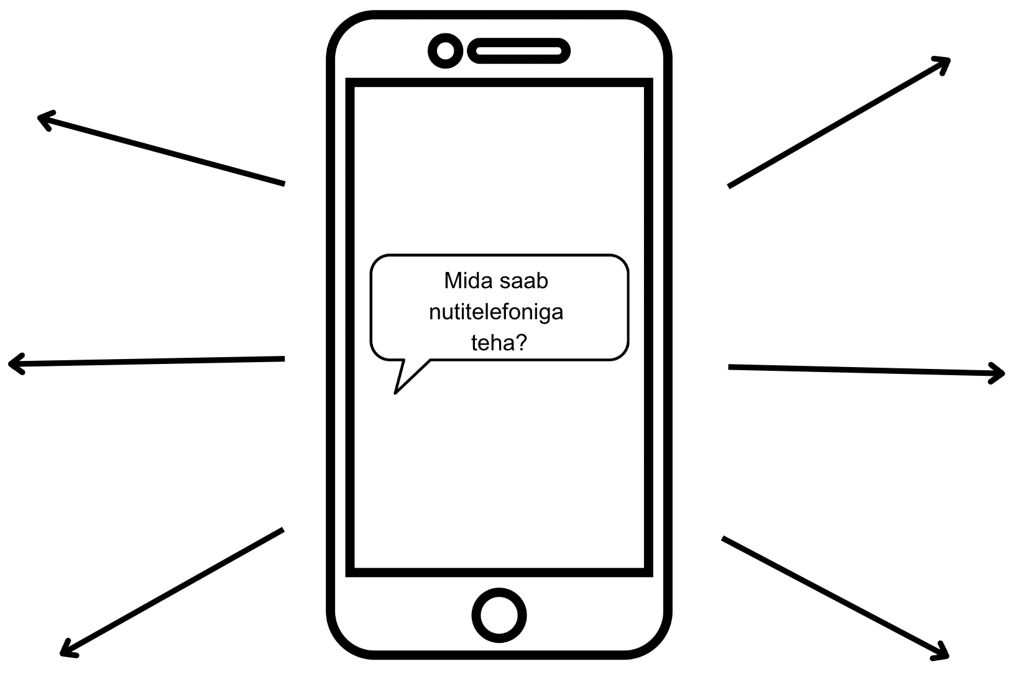

OTSEÜLEKANDE AJAL KÜSI KÜSIMUSI

Et saada vastuseid enda jaoks olulistele küsimustele, saad otseülekande ajal esinejale küsimusi esitada. Selleks ütle oma küsimus õpetajale, kes selle esinejale edastab.

PÄRAST OTSEÜLEKANNET LAHENDA ÜLESANDED
1) Loe küsimusi ja tõmba sulle sobivale valikvastusele ring ümber.

1. Kui palju aega päevas veedad sina 2. Kui palju aega päevas võiks sinu
nutitelefonis? arvates nutitelefonis veeta?

a) Vähem kui 30 minutit päevas a) Vähem kui 30 minutit päevas
b) 30 minutit kuni 1 tund päevas b) 30 minutit kuni 1 tund päevas
c) 1–2 tundi päevas c) 1–2 tundi päevas
d) 2–3 tundi päevas d) 2–3 tundi päevas
e) Rohkem kui 3 tundi päevas e) Rohkem kui 3 tundi päevas
2) Mõelge koos pinginaabriga ja pange kirja, mille poolest erinevad üksteisest sõpradega mängimine ja nutitelefonis mängimine. Mõelge, mis on neil kahel sarnast.

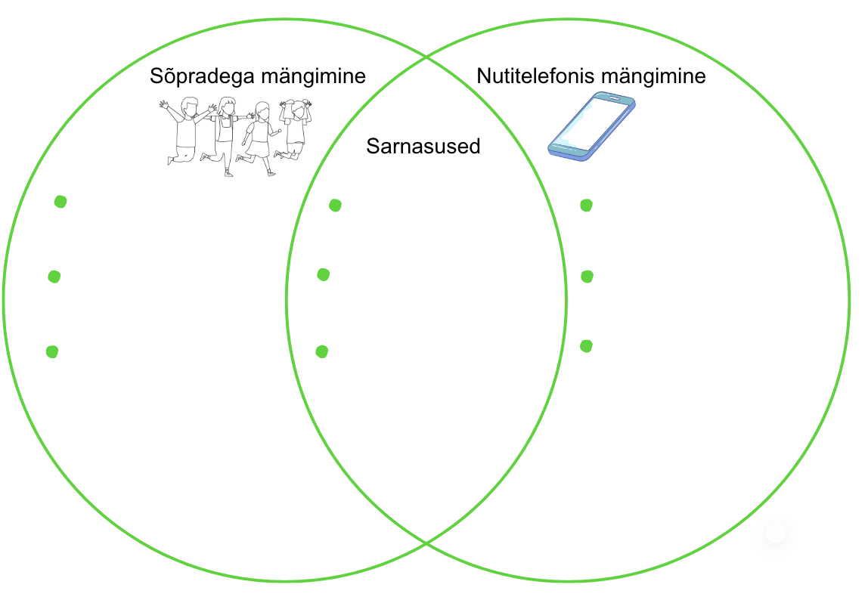

3) Arutage koos pinginaabriga ja pange kirja 3 põhjust, miks on raske telefoni käest panna. Mõelge, mida tunnis kuulsite.

